KTV系统说明

目录
一、系统概述 4
二、模块功能说明 4
系统登录界面 4
主控模块 5
顾客开房管理模块 6
顾客消费功能模块 7
顾客结账功能模块 9
系统管理模块 10
三、数据库设计 13
四、附加moveListener类 15

一、系统概述
本次实训是以SWT/JFace的GUI图形用户开发技术和数据库技术以及表格数据处理为基础，开发的简化KTV系统。主要功能包括：
- 系统登录与主控模块
- 顾客开房管理模块
- 顾客消费功能模块
- 顾客结账功能模块
- 系统管理模块，包括员工管理、KTV包房管理、商品管理等功能

二、模块功能说明

系统登录界面
登录窗口的trim属性设置为: NO_TRIM，布局属性为：Null。Login界面以一个背景图作为窗体的背景，为了美观，登录按钮、退出按钮和按钮都改为了标签Lable，标签采用背景透明方式。实现方法是在createSShell（）方法体的最后添加代码：
sShell.setBackgroundMode(SWT.INHERIT_DEFAULT); sShell.setBackgroundImage(new Image(Display.getCurrent(),
getClass().getResourceAsStream("/Images/背景图.png")));
SWT 提供 3 种背景模式。
- INHERIT_NONE：不选用父背景作为继承，即窗体中的任何其它控件不会采用窗体背景。
- INHERIT_DEFAULT：选择性地选择父背景,如 Combo、List、Button 等控件都不选用父背景，而 Label 控件将采用所在容器的背景作为控件背景。
- INHERIT_FORCE：所有控件采用父背景作为控件的背景。
内部类LoginButtonListener和ButtonListener使登录、退出和标签可以实现按钮的功能，鼠标在标签内、外和按下标签是标签的图标可以转换。LoginButtonListener内的void mouseDown（MouseEvent arg0）{}方法内用if来识别不同的label。具体如下图：
实名类moveListener实现窗体的移动，具体见附加图。
Login窗口效果如图所示
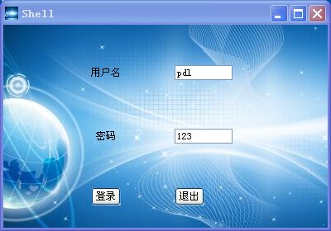

主控模块
在进行Java GUI设计时，可以对组件的大小和在界面上的位置进行设置，称为布局。而布局一般分为FIllLayout／RowLayout/GirdLayout/FormLayout/Null,而在项目中主要用了Null和GirdLayout。
主控的trim属性为：NO_TRIM，layout属性为：GridLayout。主控窗口用了composite容器、toolBar控件和TabFolder控件。
主控模块功能实现主要包括大中小包房的显示、包房信息的显示、包房总数量与剩余数量的显示、系统时间的显示、系统的最小化和系统退出。主控界面可以连接到顾客开发，顾客消费，顾客结帐和管理系统，管理系统需要管理员才能进入。选项卡中的显示方法用displayRoom(String roomType,Composite compositeRoomDisplay)，参数1表示包房类型，参数2为包房所在的容器控件。
系统时钟每隔一秒刷新当前时间并显示，因此需要使用一个独立的线程TimeThread来实现。即程序由UI主线程负责等待用户触发事件并做出相应，由时钟线程不断获取当前系统时间并刷新显示。
GUI程序中的工具栏上显示位图式按钮的控制条，每个位图式按钮称为工具项，用来执行程序中的一个命令。一般工具栏的用法是先建立ToolBar，然后在ToolBar上创建ToolItem进行功能实现。
实名类moveListener实现窗体的移动，具体见附加图。
系统主控窗口效果如图所示
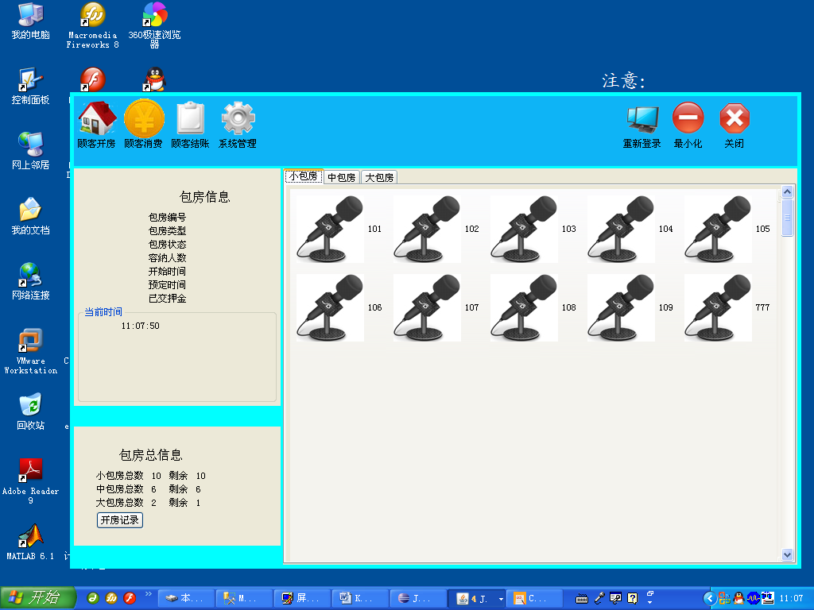
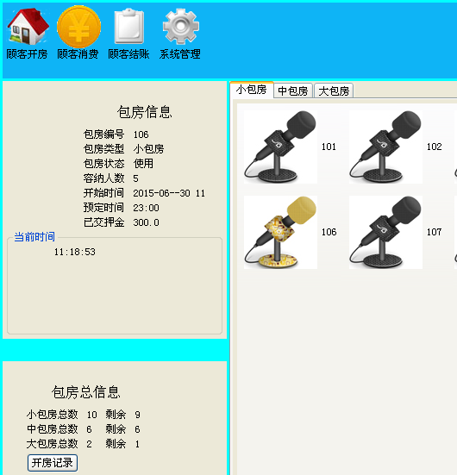

顾客开房管理模块
事件就是发送给ＧＵＩ系统的消息，该消息通知ＧＵＩ系统某种事情已经发生，要求做出响应。ＳＷＴ有两种事件处理机制分别为无类型的事件处理机制和有类型的事件处理机制。项目中主要用了有类型的事件处理机制。
当用户在【顾客开房】界面输入预定时间、预交押金等信息并点击【提交订单】后，系统向数据库中写入开房记录，并更新主控模块界面，使包房状态做相应的改变。
【提交订单】添加事件处理实现其功能。
顾客开房窗口效果如图所示
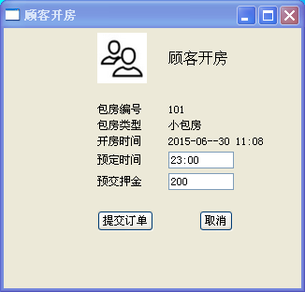
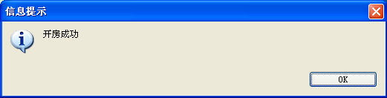

顾客消费功能模块
容器是SWT用来放置组件的组件，它也可以通过多个组合使得设计界面简化。容器自身布局上决定它自己的位置，而容器内布局上决定容器内的组件的位置。项目中主要用了Group，Composite，TabFolder。
消费模块为正在使用的包房客户提供商品消费功能。顾客消费模块里有Group，TableViewer。
JFace组件contentProvider、lableProvider以及input可以实现实现商品信息的显示。先创建商品信息实体类GoodsEntity和商品对象数据集生成类GoodsFactory，再通过设置TableViewer控件的相关属性来实现商品数据的表格显示功能。
类GoodsFactory用于从数据库表Goods中获取商品记录并构建商品对象列表。Consume同理。
顾客消费窗口效果如图所示
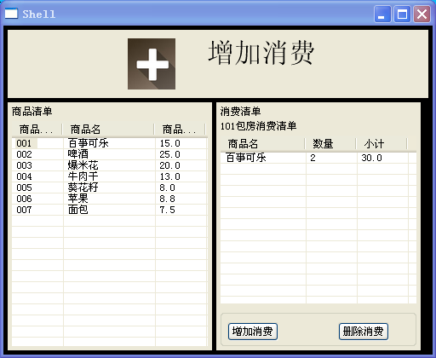
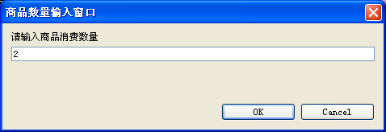

顾客结账功能模块
顾客结帐主要有相关信息的显示，结帐功能的实现以及消费明细。
界面中显示的信息来源于不同的数据库表，因此，需要从订单表RoomOrder和商品消费表GoodsOrder等中查询出相关信息，并根据规则进行相关的计算，将查询结果与计算结果显示在对应的标签上。计算包房消费金额时需要根据使用时间进行计算，所以统一用DateTimeUtil类。
顾客结帐窗口效果图如下
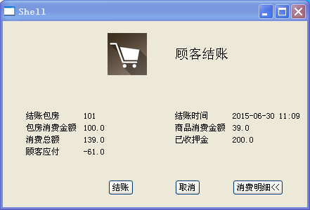

系统管理模块
系统管理模块主要包括包房，商品，员工以及用户信息的浏览增加和删除操作。数据的显示方法与顾客消费的数据显示方法类似。增加房间功能的实现使用了向导页，JFace控件InputDialog对话框可以输入数据，增加房间和删除房间按钮都添加事件处理。
系统管理窗口效果图如下
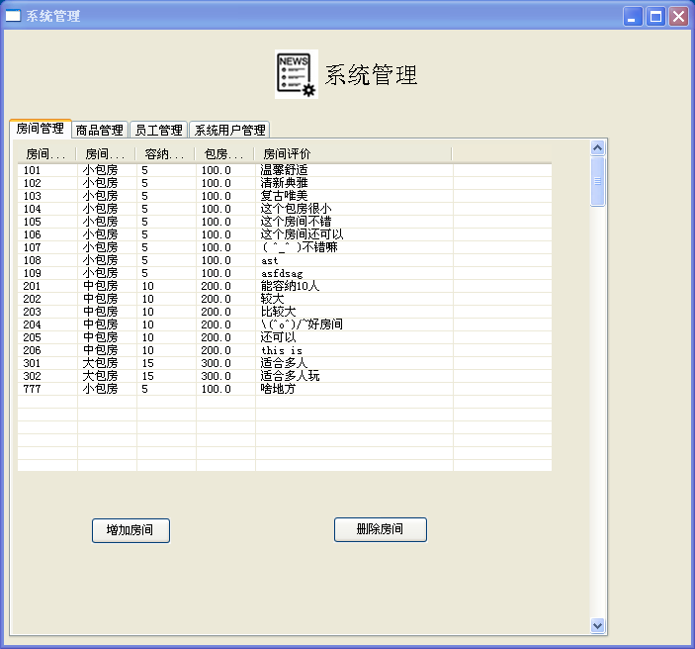
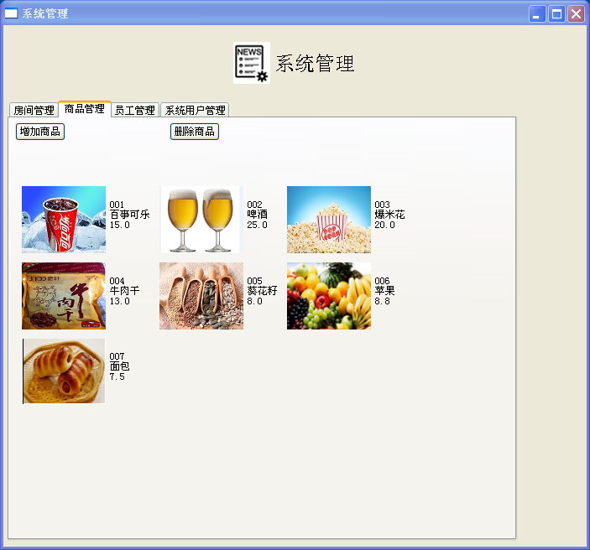
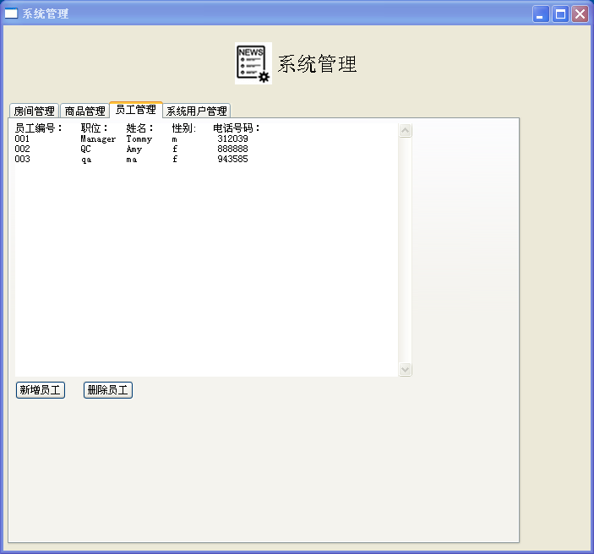
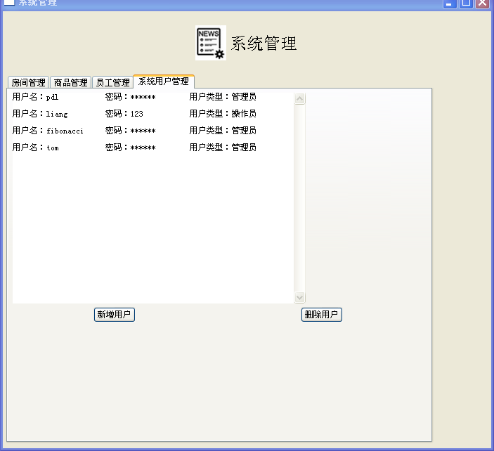
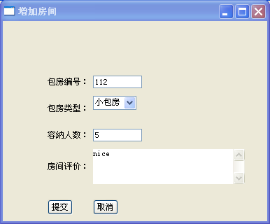

三、数据库设计
AcountCheck表

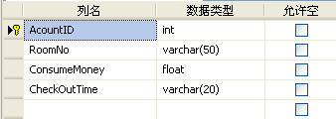

Goods表

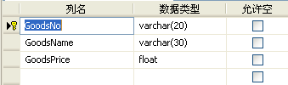

GoodsOrder表

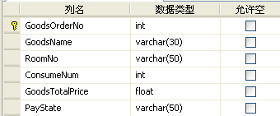

Room表

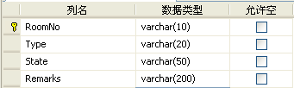

RoomOrder表

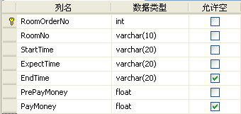

RoomType表

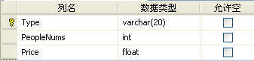

Staff表

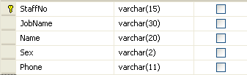

Users表

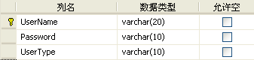

四、附加moveListener类
class MyMouseListener implements MouseListener{
public MyMouseListener(){
super();
}

public void mouseDoubleClick(MouseEvent arg0){

}
public void mouseDown(MouseEvent arg0) {
KTVRoom selectedktvRoom=(KTVRoom)arg0.getSource();
if(lastSelectedRoom==null)
lastSelectedRoom=(KTVRoom)arg0.getSource();
if(lastSelectedRoom!=null){
if(lastSelectedRoom.getRoom().getState().trim().equals("空闲"))
lastSelectedRoom.setImage(new Image(Display.getCurrent()
,getClass().getResourceAsStream("/images/blackht.png")));
else
lastSelectedRoom.setImage(new Image(Display.getCurrent()
,getClass().getResourceAsStream("/images/redht.png")));
selectedktvRoom.setImage(new Image(Display.getCurrent()
,getClass().getResourceAsStream("/images/goldht.png")));
lastSelectedRoom=selectedktvRoom;
labelRoomNo.setText(selectedktvRoom.getRoom().getRoomNo());
System.out.println(selectedktvRoom.getRoom().getRoomNo());
System.out.println("click");
labelRoomType.setText(selectedktvRoom.getRoom().getType());
labelRoomState.setText(selectedktvRoom.getRoom().getState());
CommonADO ado=CommonADO.getCommonADO();
String peopleNumQuery="select * from RoomType where Type='"
+selectedktvRoom.getRoom().getType()+"'";
ResultSet rs=ado.executeSelect(peopleNumQuery);
try {
rs.next();
labelPeopleNum.setText(rs.getInt("peopleNums")+"");
} catch (SQLException e) {
// TODO Auto-generated catch block
e.printStackTrace();
}
if(selectedktvRoom.getRoom().getState().trim().equals("空闲")){
labelStartTime.setText("");
labelExpectTime.setText("");
labelPrePayMoney.setText("");
}
else{
String roomUseQuery="select * from RoomOrder where RoomNo='"
+selectedktvRoom.getRoom().getRoomNo()+"' order by RoomOrderNo DESC";
rs=ado.executeSelect(roomUseQuery);
try {
rs.next();
labelStartTime.setText(rs.getString("StartTime"));
labelExpectTime.setText(rs.getString("ExpectTime"));
labelPrePayMoney.setText(rs.getFloat("PrePayMoney")+"");
} catch (SQLException e) {
// TODO Auto-generated catch block
e.printStackTrace();
}
}
}

}
public void mouseUp(MouseEvent arg0) {
// TODO Auto-generated method stub

}

}

